2016～2017学年度（下期）高2015级期中联考试卷
生 物
考试时间共90分钟，满分100分
试卷分为第Ⅰ卷（选择题）和第Ⅱ卷（非选择题）
注意事项：
1.答题前，考生务必在答题卡上将自己的姓名、班级、准考证号用0.5毫米黑色签字笔填写清楚，考生考试条码由监考老师粘贴在答题卡上的“条码粘贴处”。
2.选择题使用2B铅笔填涂在答题卡上对应题目标号的位置上，如需改动，用橡皮擦擦干净后再填涂其它答案；非选择题用0.5毫米黑色签字笔在答题卡的对应区域内作答，超出答题区域答题的答案无效；在草稿纸上、试卷上答题无效。
3.考试结束后由监考老师将答题卡收回。
第Ⅰ卷 （选择题，共50分）
一、选择题（本题共40个小题，1-30题每小题1分，31-40题每小题2分，共50分。每个小题都只有一个正确答案。请将正确答案填涂在答题卡选择题答题栏内，否则不能得分。）
1．没有成形细胞核的生物和没有细胞结构的生物分别是（ ）
A．大肠杆菌与蓝藻 B．大肠杆菌与病毒
C．大肠杆菌与酵母菌 D．酵母菌与病毒
2．在使用显微镜进行对光时，下述四个实验步骤，正确的顺序是（ ）
①转动遮光器，使较大的光圈对准通光孔 ②转动遮光器，使低倍物镜对准通光孔
③左眼注视目镜，右眼睁开 ④转动反光镜调出一个白亮的视野
A．①③②④ B．②①③④ C．③④②① D．③②④①资*源%库
3．植物细胞和动物细胞中储存能量的糖类依次是（ ）
A．纤维素和糖原 B．麦芽糖和乳糖
C．淀粉和糖原 D．葡萄糖和纤维素
4. 人体内缺少钠盐时，四肢无力、恶心呕吐甚至胸闷。这个事实说明无机盐的作用是（ ）
A．组成生物体的重要结构 B．调节细胞的pH
C．维持生物体的生命活动 D．人体重要的能源物质
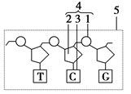
5．如图为某核苷酸长链的示意图，下列相关叙述中错误的是( )
A．图中所示为脱氧核苷酸长链 B．2只存在于DNA中
C．3在DNA和RNA中相同 D．5只能在细胞核中找到
6．关于蛋白质的叙述，错误的是( )
A．有些蛋白质是染色体的组成成分
B．酶在催化反应前后，其分子结构不变
C．食盐作用下析出的蛋白质发生了变性
D．蛋白质可与双缩脲试剂产生紫色反应
7．关于发酵过程产物检验的说法，正确的是( )
A．果汁发酵是否产生酒精，可用NaOH来检验
B．检验醋酸产生的简单易行的方法是品尝或用pH试纸鉴定
C．泡菜制作过程中亚硝酸盐的含量不能测定
D．测定果酒、果醋的产生和亚硝酸盐的含量均可用品尝法资*源%库
8．酒厂利用酵母菌酿酒过程中，经检测活菌数量适宜但却不产生酒精，应采取的措施是（ ）
A．降低温度 B．隔绝空气 C．加缓冲液 D．加新鲜培养基
9．生产果醋用的醋酸菌不具有的特征是（ ）
A．都是异养型生物 B．仅在有水的条件下繁殖
C．仅在有氧的条件下生长 D．生存的最适温度为20℃左右

10．下列关于腐乳制作过程中的操作，不正确的是( )
A．先将豆腐切成块放在消毒的笼屉中，保持温度在15～18℃，并保持一定的湿度
B．将长满毛霉的豆腐放在瓶中，并逐层加盐，接近瓶口表面的盐要铺厚一些
C．腐乳制作选用的豆腐含水量控制在70%左右
D．卤汤中香辛料的作用仅仅是调制风味，且越多越好
11．某同学在制作腐乳的过程中，发现豆腐腐败变质，下列不属于其原因的是( )
A．用盐腌制时，加盐量太少 B．用来腌制腐乳的玻璃瓶，没有用沸水消毒
C．制作卤汤时，料酒加的量较多 D．装瓶后，没有将瓶口密封
12．腐乳制作过程中，豆腐含水量、盐的用量、发酵温度和酒的用量等均会影响腐乳风味和质量。下列相关叙述不正确的是( )
A．豆腐含水量过高，腐乳不易成形
B．加盐量过多，腐乳硬度会增大
C．前期发酵温度过低，腐乳“皮”不易形成
D．酒的用量过少，后期成熟时间延长
13．家庭制作泡菜,无需刻意灭菌,原因是( )
A．乳酸菌发酵产生的乳酸可以抑制其他微生物的生长
B．各种微生物都可以用于制作泡菜
C．泡菜坛中的亚硝酸盐杀死了其他杂菌
D．泡菜坛中液体表面有一层菌膜与外界隔开
14．关于测定亚硝酸盐含量实验操作的有关叙述，正确的是( )资*源%库
A．泡菜制作需要配制盐水，其中盐与水的质量比为4∶1
B．泡菜坛应该选择材料好、外表美观的坛子，只要不漏水、不渗水就行
C．泡菜制作时可以加入少许“陈泡菜水”，目的是增加乳酸菌菌种
D．泡菜腌制时间长短会影响亚硝酸盐含量，但温度和食盐的用量不影响其含量
15．制作泡菜的过程实际上是应用了乳酸菌的呼吸作用。将原料放入泡菜坛后应当怎样处理才能得到可口的泡菜 ( )
A．马上密闭，保持30～40℃ B．一直通风，不封闭，保持30～40℃
C．先通风后密闭，保持30～40℃ D．马上密闭，保持60℃以上
16．关于制备牛肉膏蛋白胨固体培养基的叙述错误的是( )
A．将称好的牛肉膏连同称量纸一同放入烧杯溶解
B．等培养基冷却50℃左右时进行倒平板
C．待平板冷却凝固5～10 分钟后将平板倒过来放置
D．操作顺序为计算、称量、溶化、倒平板、灭菌
17．利用稀释涂布平板法纯化的大肠杆菌，经培养后发现培养基上出现了多种菌落，不可能的原因是( )
A．培养基制备过程中被杂菌污染
B．接种过程中，无菌操作不符合要求
C．系列稀释时，无菌操作不符合要求
D．大肠杆菌的种类不同
18．下列关于统计菌落数目的方法的叙述，不正确的是( )资*源%库
A．采用平板计数法获得的菌落数往往少于实际的活菌数
B．当样品的稀释度足够高时，一个活菌会形成一个菌落
C．为了保证结果准确，一般采用菌落密度较大的平板进行计数
D．在某一浓度下涂布三个平板，若三个平板统计的菌落数差别不大，则应以它们的平均值作为统计结果资*源%库 ziyuanku.com
19．用稀释涂布平板法来统计样品中尿素分解菌的数目，为了提高实验结果的可信度，往往要设置对照，对于对照组的要求不包括哪项( )
A．对照组培养基也严格灭菌，且不接触任何生物
B．对照组和实验组培养基放在相同的条件下培养
C．所用培养基成分及PH大小完全与实验组一致
D．培养基的量的大小与实验组必须绝对相同
20．可以鉴定出分解尿素的细菌的方法是( )
A．以尿素为唯一氮源的培养基中加入酚红指示剂
B．以尿素为唯一氮源的培养基中加入二苯胺试剂
C．以尿素为唯一氮源的培养基中加入苏丹红Ⅲ试剂
D．以尿素为唯一氮源的培养基中加入双缩脲试剂
21．从土壤中分离以尿素为氮源的细菌,下列实验操作不正确的是（ ）
A．将土壤用无菌水稀释,制备10³～10⁵稀释倍数的土壤稀释液
B．将不同浓度的土壤稀释液涂布于不同平板上
C．用加入刚果红指示剂的选择培养基筛选分解尿素的细菌
D．从周围出现红色环带的菌落中挑取能够分泌脲酶的菌株
22．要将能分解纤维素的细菌从土壤中分离出来，应将它们接种在( )
A．加入指示剂的鉴别培养基上
B．含有蛋白胨的固体培养基上
C．只含纤维素粉而无其他碳源的选择培养基上资*源%库 ziyuanku.com
D．含四大营养要素的培养基上
23．在纤维素分解菌的鉴定实验中,纤维素酶的测定方法一般是( )
A．对纤维素进行定量测定
B．对纤维素酶分解纤维素后所产生的葡萄糖进行定量测定
C．对纤维素酶分解纤维素后所产生的纤维二糖进行定量测定
D．对纤维素分解菌进行定量测定
24．在纤维素分解菌分离与鉴定实验中，用到的培养基按照物理状态分类分别为( )
A．固体培养基、液体培养基 B．固体培养基、固体培养基
C．液体培养基、液体培养基 D．液体培养基、固体培养基
25．下列属于植物芳香油理化性质的是( )
①具有较强的挥发性 ②易溶于水 ③易溶于有机溶剂 ④具有特殊植物香味
A．①②③ B．②③④ C．①③④ D．①②④
26．对玫瑰精油提取操作叙述错误的是( )
A．应取刚采摘的玫瑰花瓣，不能取放置时间很长的花瓣
B．提取时花瓣与清水的质量比为4∶1
C．蒸馏温度太高、时间太短，提取的玫瑰油品质就差
D．向分离的油层中加入无水硫酸钠，然后过滤就可以得到玫瑰油了
27．下列关于植物芳香油的提取技术的叙述．正确的有( )
①提取植物芳香油有三种基本方法：蒸馏、压榨和萃取
②水蒸气蒸馏是利用水蒸气将挥发性强的芳香油携带出来 资*源%库 ziyuanku.com
③压榨法是通过机械加压，压榨出果皮中的芳香油
④萃取是使芳香油溶解在有机溶剂中，蒸发溶剂后就可获得芳香油
A．一个 B．二个 C．三个 D．四个
28．对胡萝卜素的提取和鉴定过程的分析正确的是( )
A．用有机溶剂萃取法提取胡萝卜素时，所使用原料的干燥程度是最主要的影响因素
B．纸层析鉴定中点样完成，将滤纸卷成筒状使两侧边缘连接在一起，放入层析液中
C．作为萃取胡萝卜素的有机溶剂需要与水混溶
D．采用水浴加热的原因是有机溶剂遇明火易爆炸
29．下列有关从胡萝卜中提取胡萝卜素的描述中，错误的是( )
A．因胡萝卜素为脂类物质，所以在从胡萝卜中提取胡萝卜素时，常用有机溶剂
B．从胡萝卜中提取胡萝卜素常用萃取法，其主要步骤为粉碎→干燥→萃取→浓缩→过滤
C．在胡萝卜颗粒加热干燥过程中，应严格将温度和时间控制在一定范围内，因为温度过高或时间过长会导致胡萝卜素分解
D．在萃取过程中，在瓶中安装冷凝回流装置是为了防止加热时有机溶剂挥发
30．下列关于提取胡萝卜素的相关知识的描述，正确的是( )
A．胡萝卜素可根据其分子式中氮氮双键分为α、β、γ三类
B．胡萝卜素可以抑制细胞发生癌变，治疗癌症
C．胡萝卜素微溶于乙醇和丙酮，但他们是水不溶性有机溶剂，因此不能做萃取剂
D．一般情况下，提取胡萝卜素的效率与颗粒含水量成反比
31．生命活动离不开细胞，不包括下列内容中的( )
A．膝跳反射的完成是以细胞为结构基础
B．生态系统中的物质和能量交换以细胞代谢为基础
C．转录和翻译以细胞内基因的传递和变化为基础
D．菠菜的单个细胞也能完成各种生命活动
32．蛋白质的结构和功能是多种多样的，下列有关叙述中，不正确的是( )
A．蛋白质功能的多样性是由蛋白质结构的多样性决定的
B．蛋白质的结构多样性与组成蛋白质的氨基酸数目、种类、排列顺序的不同有关
C．低温和高温都可能使蛋白质功能发生不可逆转的改变
D．蛋白质是生命活动的主要承担者
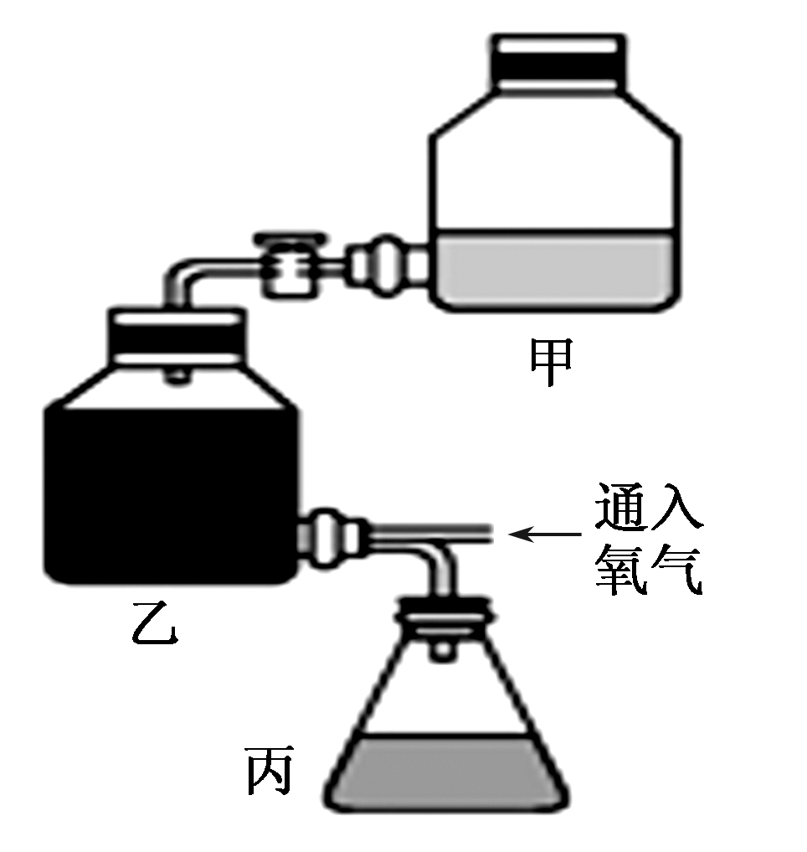
33．某同学设计了如右图所示的发酵装置来制作果酒、果醋，下列有关叙述错误的是( )
A．甲用来制作果酒，乙用来制作果醋
B．乙装置需要的温度条件高于甲
C．该装置便于发酵中产生气体的排出
D．甲、乙装置排液管排出液体的pH都下降
34．下列有关果酒、果醋和腐乳制作的说法，正确的是( )
A．腐乳制作有多种微生物参与，其中起主要作用的是根霉
B．含水量为50%左右的豆腐适于制作腐乳
C．在酒精发酵旺盛时，醋酸菌能将果汁中的糖发酵为醋酸
D．果汁发酵后是否有酒精产生，可以用嗅气味的办法来检验
35．泡菜发酵的微生物主要是乳酸而在发酵初期，水槽内经常有气泡产生，这些气泡产生的原因及成分分别是( )
A．乳酸菌是兼性厌氧型微生物，初期进行有氧呼吸产生CO₂；气体为CO₂
B．因腌制过程中盐进入蔬菜使蔬菜体积缩小，气体被排出；气体为空气
C．发酵初期活动强烈的是酵母菌，其利用氧产生CO₂；气体为CO₂
D．乳酸菌在发酵过程中产生了热量，使坛内温度升髙，空气受热膨胀排出；气体为空气
36．将细菌放在固体培养基上培养，它会繁殖并形成菌落(如下图)。某实验小组想检验两种抗生素的杀菌作用，下列哪个实验方案最合适( )
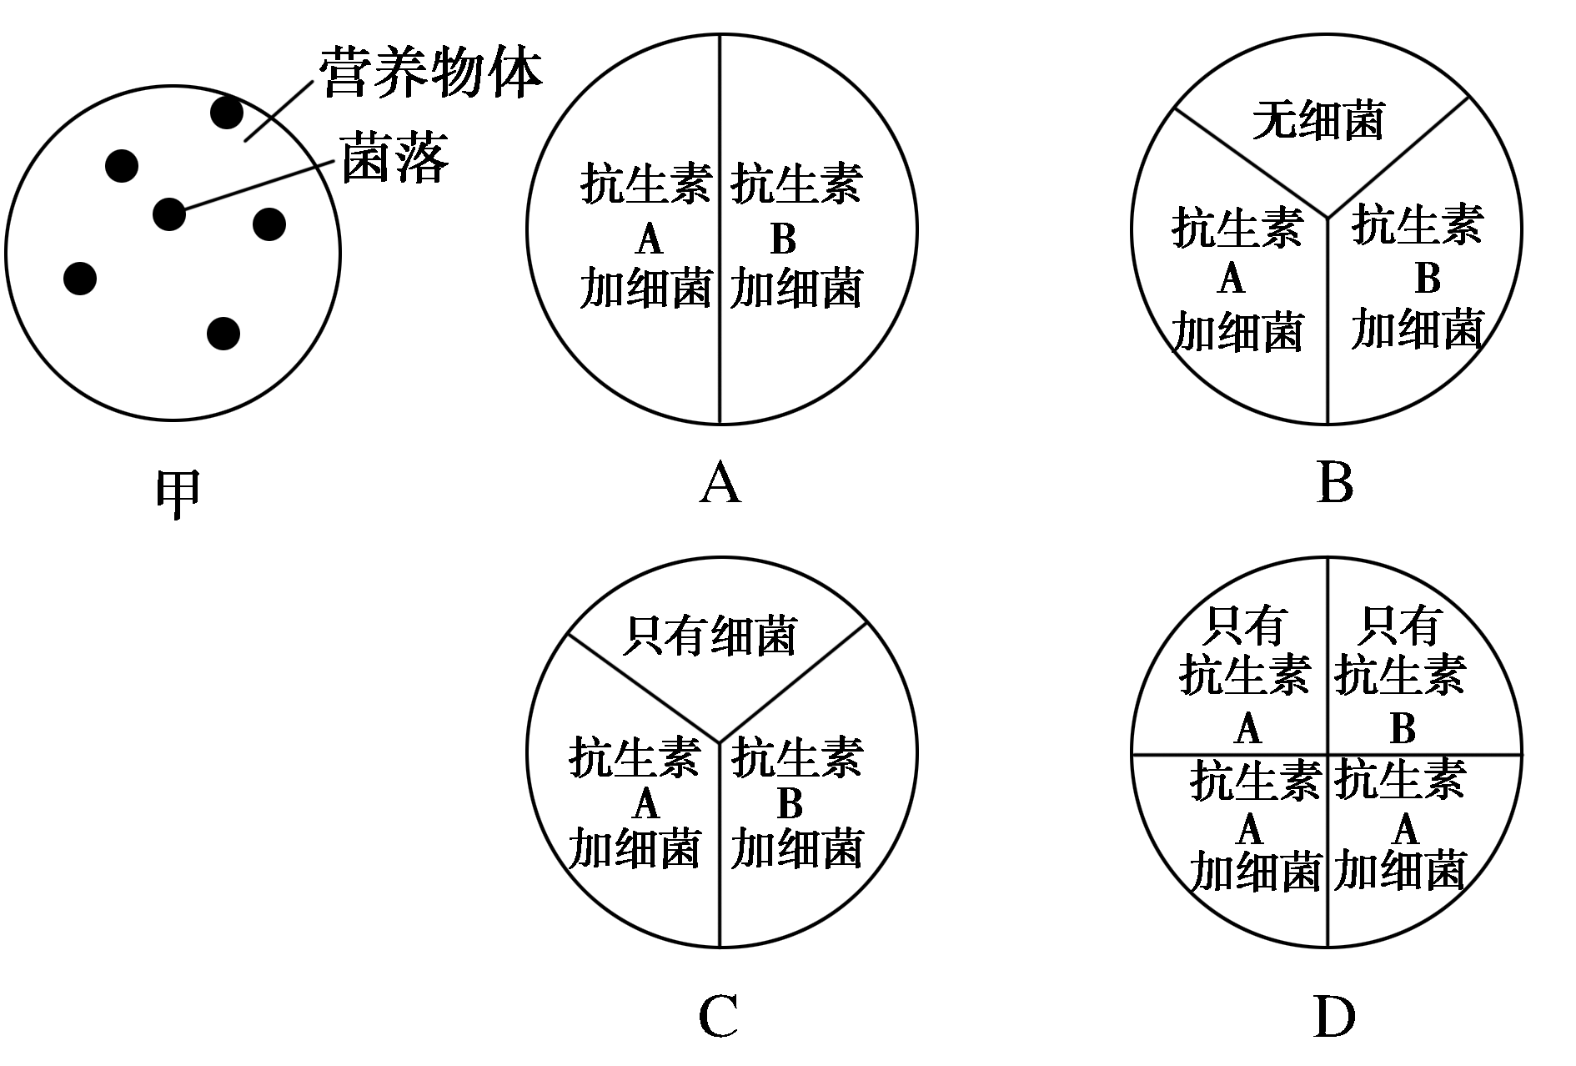
37．下图为“土壤中分解尿素的细菌的分离和计数”实验中样品稀释示意图。据图分析正确的是( )
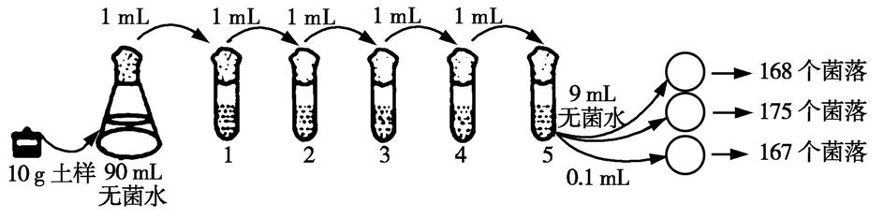
A．3号试管的稀释倍数为10³倍
B．4号试管中稀释液进行平板培养得到的菌落平均数恰为5号试管的10倍
C．5号试管的结果表明每克土壤中的菌株数为1．7×10⁹个
D．该实验方法统计得到的结果往往会比实际活菌数目要高
38．在分离分解纤维素的微生物实验中，下列关于土壤取样的叙述，不正确的是( )
A.可选取深层的土壤作为样品
B.可选取树林中多年落叶的腐殖土作为样品
C.可选取树林中多年积累的枯枝败叶作为样品
D.可把滤纸埋在土壤中经过30 d左右，再选取巳腐烂的滤纸作为样品
- 下列有关提取玫瑰精油和橘皮精油的过程中，共同使用的化学药品是( )
A．NaCl B．Ca(OH)₂ C．小苏打 D．Na₂SO₄
40．下图为胡萝卜素的纸层析结果示意图。下列有关的说法中，正确的是（ ）
A．A、B、C、D 4点中，属于标准样品的样点
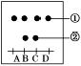
是B和C，提取样品的样点是A和D
B．点样的要求是点样应该快速细致，圆点要小，每次点样时
滤纸都要干燥
C．在图中的层析谱中，①和②代表的物质分别是其他色素和
杂质、β-胡萝卜素
D．该层析的目的是β－胡萝卜素的鉴定
第Ⅱ卷 （非选择题，共50分）
二、非选择题（本题共5个小题，共50分，请将答案填写到答题卡相应位置）
41．（8分，每空1分）近年来，纪录片《舌尖上的中国》引发全民关注美食的热潮，其中多次讲述了利用不同微生物的发酵作用制作的美味食品．请分析回答下列问题：
（1）在果醋制作时，运用醋酸菌在供应 和糖源充足时，将糖分解成醋酸；在糖源不充足时，也可以利用酒精生成醋酸，请写出该过程的化学反应式： 。
（2）腐乳制作的流程是：让豆腐上长出毛霉→加盐腌制→加卤汤装瓶→密封腌制。用盐腌制时，应注意控制 ；配制卤汤时，要使卤汤中酒的含量控制在 %左右。
（3）制作泡菜的原理是 。蔬菜在腌制过程中，会产生亚硝酸盐，在 条件下，亚硝酸盐与对氨基苯磺酸发生 反应后，与N—1—萘基乙二胺盐酸盐结合形成 色染料。
42．（8分，每空1分）为研究“某品牌酸奶中乳酸菌数量及其对抗生素耐药性情况”某同学进行了如下实验:
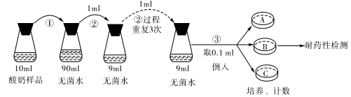
请分析回答下列问题：
（1）配制的细菌培养基除了含有水、碳源、氮源和无机盐等主要营养成分外，还应加入适量的 和琼脂。在培养基各成分溶化与灭菌之间，要进行的操作是 。
（2）接种微生物的方法有很多，图中过程①②③所示的方法为 。用该方法统计样本菌落数时，同时需要做A、B、C三个培养皿，原因是 。用该方法统计样本菌落数后，所得数据需要乘以10^{n}后，才可表示乳酸菌的数量（单位：个/ml)，这里的n= .
（3）请完善“检测乳酸菌对青霉素、四环素耐药性”的实验操作步骤：
步骤1:分别取 加入三组无菌培养皿中，再加入灭菌并冷却到 °C左右的培养基，立即混匀，静置凝固成平板。
步骤2:向三组培养基中分别接种待检测的乳酸菌菌种。
步骤3:将接种后的三组培养基和一个 都置于适宜温度等条件下培养一定时间，观察比较培养基中菌落生长情况。
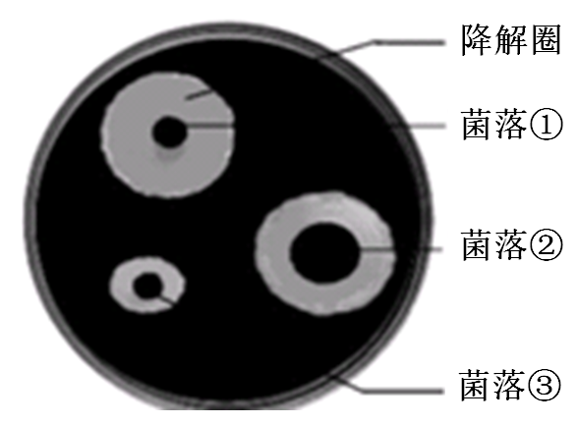
43．（9分，除标注外，每空1分）进入冬季，城市出现严重雾霾，与秸秆野外焚烧有一定关系，为破解秸秆处理瓶颈，微生物专家力图通过微生物降解技术使秸秆能尽快腐烂掉，增加土壤肥力，缓解环境污染。试分析并回答有关问题：
（1）专家研制的降解秸秆的催腐剂是十余种能分解纤维素的霉菌、细菌和酵母菌的组合，其中 _____ 在细胞结构上与其他两者不同。
（2）纤维素酶是一种复合酶，其中的葡萄糖苷酶可以将 _________分解为 __________ 。
（3）微生物专家为从发黑的树干上分离出有分解纤维素能力的高产菌株，制备了选择培养基，将菌液进行一系列 ___________ ，从而得到单个菌落，再采用 __________ 方法进行鉴定，得到右图的菌落．那么，图中降解纤维素能力最强的菌株是 ___________ （填图中序号）。
（4）图中所示培养基从物理状态上看，属于 ___________ 培养基。
（5）为探究催腐剂在不同条件下对玉米秸秆的分解作用，将经过灭菌处理的秸秆平
分成下表的甲、乙、丙三组，均放在无菌环境条件下进行培养，得到如下实验现象：该实验还存在不完善之处，请你说出其中一点 _______________________________ （2分）。

组别 | 催腐剂 | 温度/℃ | 实验现象
甲 | 无 | 25 | 第25天落叶还没变化
乙 | 有 | 25 | 第25天落叶完全腐烂
丙 | 有 | 35 | 第18天落叶完全腐烂
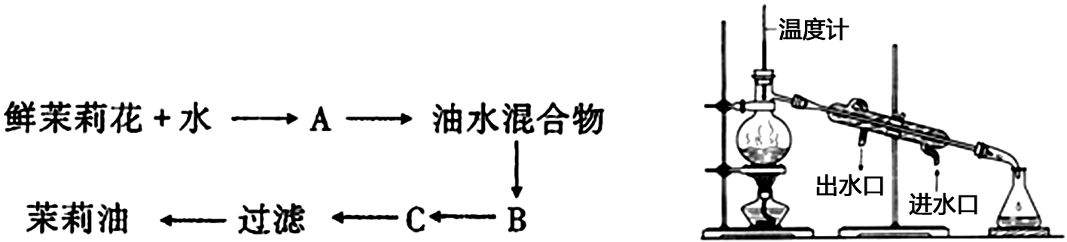
- （12分，每空1分）下图是某同学设计的茉莉油的提取实验。图甲是实验流程，图乙是茉莉油提取的实验装置，请回答：

（1）该同学提取茉莉油的方法是______________。采摘原料应在茉莉油含量较高的__________________（填“花开的盛期”或“花开的晚期”）采收。
（2）图甲中B过程表示______________，通常应向油水混合物中加入___________促进B过程的进行。要完成图甲C过程需要向提取液中加入_____，因为通过B过程获得的提取物可能含有___________。
（3）茉莉油等芳香油挥发性强，____溶于水，____溶于有机溶剂（选择“不”“易”填写）。
（4）橘皮精油主要储藏在橘皮部分，提取一般不采用图2所示的方法，原因是___________。为了防止橘皮压榨时滑脱，提高出油率，需要将柑橘皮干燥去水，然后用一种化学物质浸泡，使橘皮变得粗糙，细胞变得疏松，该化学物质是______________。
（5）右图装置与胡萝卜素的提取装置有区别，在胡萝卜素的提取过程中由于萃取剂的性质应采用 加热方式，经浓缩后需要采用 法对萃取样品进行鉴定。
45．（13分，每空1分）以下是生物体内四种有机物的组成与功能关系图，请据图回答：
(1)物质D的基本元素组成是____________；小麦种子细胞中，物质E是指________。
(2)物质C的结构通式是________，它们相互结合的方式叫做________。已知G含有由504个C组成的四条链，则C相互结合过程中分子量减少了_______；常用______试剂鉴定G。
(3)人体中，单体D的种类有________种；H主要分布在细胞核中，用______________染色剂将口腔上皮细胞染色，可观察到显微镜下的细胞核呈________色。
(4)相同质量的E和F彻底氧化分解，释放能量较多的是_____；导致地球上生物多种多样的直接原因是_____结构的多样性；细胞核内的染色体是由图中的____和____构成。(此题填字母代号)
2016～2017学年度（下期）高2015级期中联考
生物答案
1-5：BBCCD 5-10：CBBDD 11-15：CDACA 16-20：DDCDA
21-25:CCBDC 26-30:BDDBD 31-35:DCCDC 36-40:CCADB
41、（8分，每空1分）
（1）氧气 C2H5OH+O2—CH3COOH+H2O(写出反应物和生成物即可)
（2）盐的用量 12
（3）乳酸菌在无氧的环境下大量繁殖，将葡萄糖分解成乳酸
盐酸酸化 重氮化 玫瑰红

42、（8分，每空1分）
（1）维生素 调pH
（2）稀释涂布平板法 分别计数3次，取平均值，使实验结果更加准确可靠
6
（3）等量的且适量的青霉素、四环素、无菌水 50 未接种的培养基
43、（9分，除标注外，每空1分）
（1）细菌（1分）；
（2）纤维二糖；葡萄糖；
（3）梯度稀释；刚果红染色； ①；
（4）固体；
（5）缺少35度无催腐剂的对照组（2分）
44、（12分，每空1分）
（1）水蒸气蒸馏法 花开的盛期
（2）分离油层 NaCI 无水NaSO₄ 一定的水分
（3）不 易
橘皮精油的有效成分在水蒸气蒸馏时会发生部分水解（或“导致原料焦糊”） 石灰水
（4）水浴 纸层析
45、（13分，每空1分）
（1）C、H、O、N、P 淀粉
（2） 脱水缩合 9000 双缩脲
（3）4 甲基绿 绿色
（4）F G G H

